2027年寒假亚洲名校访学项目报名通知

冬藏蓄力，向邻而学。地缘相近，文脉相通，亚洲始终是青年走向世界、对话全球的重要起点。这个寒假，我们邀你走进亚洲多元学术环境，在熟悉又新鲜的文化语境中精进专业，在跨校交流中打开国际视野，在探索中链接更广阔的天地，让青春在学术与文化的交融中绽放独特光彩。2027年寒假亚洲名校访学项目现正式启动报名。项目致力于为同学们打造沉浸式体验世界一流大学学术氛围、深度感知异国文化的优质平台。现开放选拔，诚邀有志学子立足本土，对话世界，以一流经历成就卓越未来。。

- 宣讲安排
宣讲时间：10月14日 19:00-20:00
腾讯会议ID：218-159-692


宣讲时间：10月21日 19:00-20:00
腾讯会议ID：793-512-026


- 项目概况：
- 新加坡国立大学
院校排名：2027年QS排名#10
项目主题：
- 人工智能与机器学习（深度学习）
- 科研论文实训与政企参访
- 数字社会、全球市场与政企参访
- 生物医学与政企参访
- 数据、人工智能与未来社会及政企参访
项目时间：2027年1月17日-1月23日（7天）
项目费用：
- 人工智能与机器学习（深度学习）：16,800元（含住宿）
- 其他：12,800元（含住宿）
项目内容：
- 人工智能与机器学习（深度学习）
项目将向学生介绍人工智能和机器学习领域的最新技术。通过系统学习，学生将深入了解AI和ML的核心概念，包括数据处理、模型训练、算法选择等内容。理解AI/ML在现代商业中的实际应用：学生将探索AI和ML在商业中的各种应用，例如个性化推荐系统、智能客服、预测分析等，掌握如何通过技术提升企业的效率和竞争力。跟进AI/ML的最新趋势与研究成果：学生将学习当前AI/ML技术的最新发展和前沿研究，了解行业内的热点问题和创新技术，如深度学习、强化学习等。具备解决实际问题的能力：通过实际案例研究和小型项目，学员将掌握如何将AI/ML技术应用于实际问题的解决，培养数据分析和技术实现的能力。
- 科研论文实训与政企参访
本项目由课程部分与企业参访组成。课程部分由新加坡国立大学主办学院组织。课程将引导学生了解人工智能与学术研究的融合，重点探讨人工智能如何支持并重塑研究过程的不同阶段。课程从研究视角出发，结合课程教师在就业、家庭人口结构以及健康与福祉等领域的研究经验，运用大规模全球调查、因果推断、实验设计和机器学习等方法，展示人工智能的应用。同时项目将组织学生参访新加坡具有代表性的政府机构及知名科技企业，通过实地参访、专题介绍及现场交流，同学们将学习新加坡政府在科技政策制定、创新生态建设及产业升级方面的实践模式，了解科技企业在人工智能、大数据、云计算、金融科技及智慧制造等领域的前沿技术与创新应用。
- 数字社会、全球市场与政企参访
本项目由课程部分与企业参访组成。课程部分由新加坡国立大学主办学院组织。课程汲取经济学与哲学的核心思想，帮助学生不仅理解市场如何运作，还掌握个人、企业和政府在不确定性、利益冲突与伦理约束下如何做出决策。学生们将探讨技术、数据、人工智能、金融创新以及地缘政治发展如何重塑商业、贸易、投资及经济政策。同时项目将组织学生参访新加坡具有代表性的政府机构及知名科技企业，通过实地参访、专题介绍及现场交流，同学们将学习新加坡政府在科技政策制定、创新生态建设及产业升级方面的实践模式，了解科技企业在人工智能、大数据、云计算、金融科技及智慧制造等领域的前沿技术与创新应用。
- 生物医学与政企参访
本项目由课程部分与企业参访组成。课程部分由新加坡国立大学主办学院组织。课程围绕现代生物医学的发展趋势，结合基础医学研究与临床应用，系统介绍生物医学领域的前沿理论、关键技术及创新实践。课程内容结合新加坡在生物医药产业和科研创新方面的成功经验，通过案例分析、学术交流等多种形式，帮助学生理解生物医学基础理论与临床转化之间的联系，提升运用现代生物医学技术分析和解决实际问题的能力。同时项目将组织学生参访新加坡具有代表性的政府机构及知名科技企业，通过实地参访、专题介绍及现场交流，同学们将学习新加坡政府在科技政策制定、创新生态建设及产业升级方面的实践模式，了解科技企业在人工智能、大数据、云计算、金融科技及智慧制造等领域的前沿技术与创新应用。
- 数据、人工智能与未来社会及政企参访
本项目由课程部分与企业参访组成。课程部分由新加坡国立大学主办学院组织。将向学生介绍人工智能在不同领域的实际应用，同时强调批判性思维、负责任使用以及跨学科合作。课程将特别关注伦理问题，包括公平性、偏见、隐私、虚假信息及负责任的人工智能治理。旨在通过培养学生对人工智能的概念理解与实践技能，帮助学生更有效运用人工智能，而非专注编程或算法开发。同时项目将组织学生参访新加坡具有代表性的政府机构及知名科技企业，通过实地参访、专题介绍及现场交流，同学们将学习新加坡政府在科技政策制定、创新生态建设及产业升级方面的实践模式，了解科技企业在人工智能、大数据、云计算、金融科技及智慧制造等领域的前沿技术与创新应用。
项目收获：
- 人工智能与机器学习（深度学习）
【项目结业证书】成功完成课程所有要求并且通过测评的学生将获得由NUS SCALE颁发的结业证书。该证书由国大官方平台Accerdible发出，为电子版并带有验证二维码。扫描验证二维码后会进入Accerdible页面并呈现以下信息：证书颁发方——新加坡国立大学、学习时间与课程时长、课程简介与学习成果。
【成绩测评报告】 成功完成课程所有要求并通过测评的学生将获得由授课老师签字的成绩测评报告。
【优秀学员证明】小组课题成绩最高的小组，每位学生将收到一封优秀学生证明。
- 政企参访项目
【结业证书】成功完成课程所有要求将获得新加坡国立大学人文与社会科学学院颁发的结业证明书。

- 马来西亚理工大学
院校排名：2027年QS排名#158
项目主题：下一代技术：应用人工智能与人工智能应用
项目时间：2027年1月17日-2月13日（4周）
项目费用：19,800元（含住宿、大部分餐费）
项目内容：
- 下一代技术：应用人工智能与人工智能应用
本项目由马来西亚理工大学主办为期四周的国际冬季课程，为来自不同学科背景的本科生设计，课堂融合教师演示、小组讨论、案例研究、项目辅导、演讲展示等多种形式帮助学生夯实从AI基础素养到数据处理、机器学习、生成式AI、现代AI应用入门、负责任AI等AI核心技术基础，掌握AI在环境、城市治理等可持续领域的应用逻辑，深度了解AI产业与绿色发展融合现状，全面提升AI技术应用、跨文化协作与创新思维能力。项目同时融入丰富的国际文化体验：马来西亚理工大学校园参观、瀑布环境考察、马来文化村体验和海滩可持续发展考察等，将AI教育与环境保护、马来西亚文化遗产和跨文化交流紧密结合。
项目收获：马来西亚理工大学主办学院颁发的结业证书。
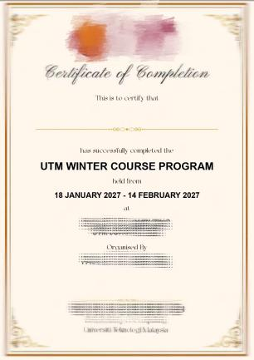

- 香港大学
院校排名：2027年QS排名#11
项目主题：
- 金融策略管理与财务决策
- 商业发展与人工智能应用
- 法学与公共管理
项目时间：2027年1月22日-1月28日（7天）
项目费用：11,600元（含住宿）
项目内容：
- 金融策略管理与财务决策
本项目是由香港大学主办学院提供的访学项目，立足香港国际金融中心的独特区位优势，以“金融策略管理与财务决策”为核心主题，融合专题讲座、机构参访、校园参观、人文探索与项目专案等多元形式，实现从课堂理论到金融机构实地参访的真实投资决策的沉浸式学习体验。项目邀请香港大学主办学院教授/行业专家，围绕四大核心模块：基础财务知识、投资入门与策略、个人理财管理、金融科技应用展开专题授课。此外，项目还将安排香港金融机构参访，理解香港金融市场的交易机制，最终学生需以小组协作形式完成项目专案，经历资料收集 → 数据分析 → 策略制定 → 风险评估 → 成果汇报的完整决策链条检验学习成果。
- 商业发展与人工智能应用
本项目是由香港大学主办学院提供的访学项目，聚焦“人工智能×商业发展”交叉领域，融合专题讲座、机构参访、校园参观、项目专案与人文探访等多元形式，为学生提供一场兼具学术深度与实践广度的沉浸式学习之旅。项目精心设计了“认知构建→技术理解→场景应用→学以致用”的完整学习闭环，确保学生循序渐进掌握AI与商业融合的核心知识与技能。香港大学主办学院教授/行业专家授课，系统梳理人工智能的核心概念与发展脉络，为学生打下坚实的理论基础，同时以真实商业案例为切入点，引导学生拆解分析AI如何驱动创新服务模式，并深入探讨生成式AI在市场、服务等领域的商业应用。学生有机会深入香港本地机构或企业，零距离感受AI技术在商业场景中的落地应用，直观理解前沿科技如何赋能实际业务。
- 法学与公共管理
香港作为唯一施行普通法的中国城市，是亚太地区国际仲裁与争议解决的核心枢纽，汇聚了全球知名律所、国际仲裁机构与跨国企业法务总部。依托这一得天独厚的法律生态，项目以“法学与公共管理”为核心主题，融合专题讲座、机构参访、校园参观、项目专案多元形式，帮助学生建立“法律知识体系 + 公共政策分析 + 国际法治视野”的三维体系。项目通过专题讲座：AI与法律，国际法，法律与公共政策的相关性帮助学生了解香港法律制度，通过机构参访学习法律专业人员如何在多元场景中运用专业思维解决问题。最终学生以小组协作形式完成项目专案，经历资料检索 → 法律分析 → 政策论证 → 风险评估 → 成果汇报的完整决策链条检验学习成果。
项目收获：项目结束后将获得香港大学专业进修学院颁发的官方修读证明及项目推荐信，结业汇报优胜团队可额外获得获奖证书和最佳团队推荐信。
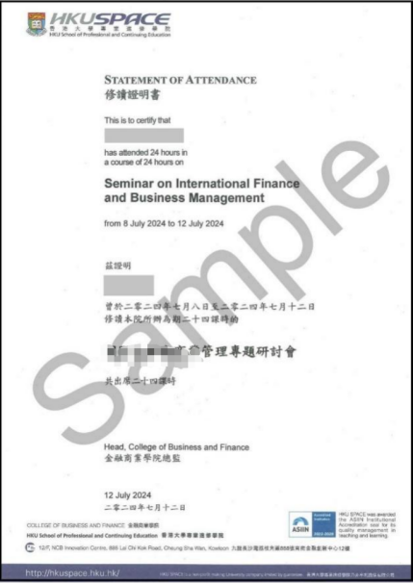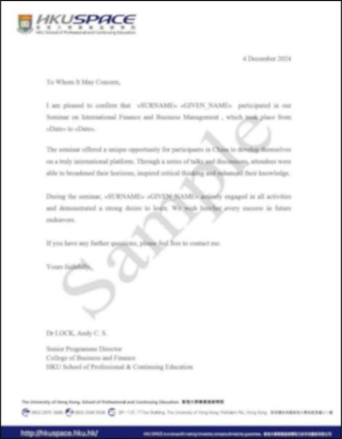

- 香港科技大学
院校排名：2027年QS排名#33
项目主题：材料科学应用及新材料创新
项目时间：2027年1月15日-1月21日（7天）
项目费用：10,600元（含住宿）
项目内容：
- 材料科学应用及新材料创新
本项目是由香港科技大学主办学院提供的访学项目，项目涵盖专题讲座、机构参访、校园参访、人文探索和项目专案等多元形式。专题讲座聚焦前沿新材料领域，系统讲解纳米纤维电纺丝材料及应用、新能源电池与电化学储能技术最新进展、半导体材料等核心专业内容。讲座立足新材料产业多元化发展场景，引导学生深入掌握不同产业环境下各类功能材料的核心性能、技术特点及应用逻辑，切实提升学生材料技术选型、创新应用实践及工程问题攻坚能力，帮助学生精准把握新材料行业发展态势，适配新材料产业高质量发展对复合型专业人才的培养需求。
项目收获：项目结束后将获得香港科技大学主办学院颁发的结业证书，项目专案汇报优胜团队将获得官方推荐信。
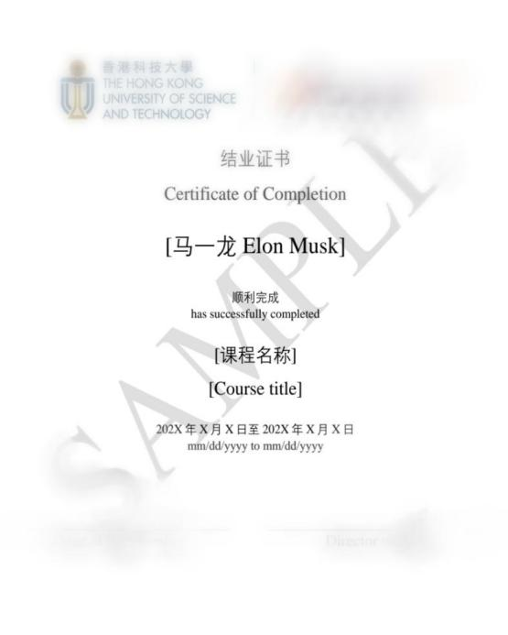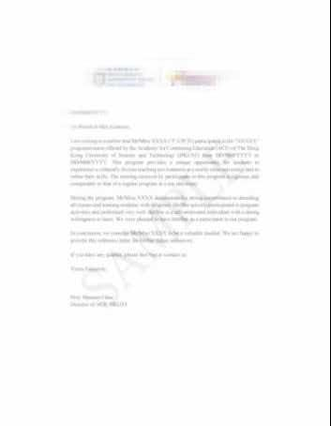

- 澳门大学
院校排名：2027年QS排名#267
项目主题：
- 人工智能与大数据
- 机械设计与先进材料
项目时间：2027年1月24日-1月30日（7天）
项目费用：8,500元（含住宿）
项目内容：
- 人工智能与大数据
本项目由澳门大学提供与组织实施，围绕“人工智能与大数据”两大前沿领域展开系统化课程学习。课程内容涵盖大数据与人工智能：革命性发展、人群智能和系统对人工智能的支持、自动驾驶，帮助学生构建跨学科知识框架，理解技术在现实社会与产业中的实际应用价值。课程项目期间将由澳门大学进行统一学术管理与学术考核，项目结束后可获得澳门大学颁发的官方结业证书，优胜小组可获推荐信。
- 机械设计与先进材料
澳门大学机械设计与先进材料主题访学项目依托澳门大学优质的教学资源，将开设机械设计、先进材料应用、先进材料科学与工程等专题课程。项目期间将由澳门大学进行统一的教学管理与学术考核，确保课程质量与学习效果。学生需参与课堂学习、小组讨论及阶段性成果展示。项目结束后，学生将获得澳门大学颁发的结业证书；表现优异的小组还可获得澳门大学出具的推荐信，以鼓励学术表现突出与综合能力优异的同学。
项目收获：项目结束后将获得澳门大学颁发的官方结业证书，优胜小组可获推荐信。
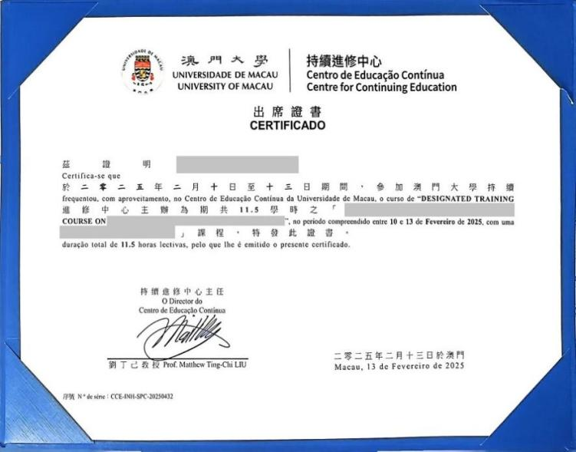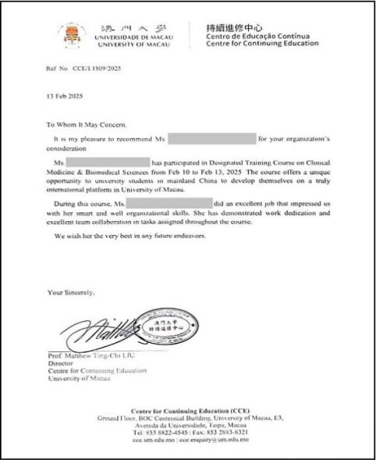

- 港澳6所高校
项目主题：融通湾区・港澳名校探源计划
项目时间：2027年1月15日-1月21日（7天）
项目费用：10,600元（含住宿）
项目内容：
- 融通湾区・港澳名校探源计划
本项目整合港澳地区优质高等教育资源，通过专题讲座、实验室参观、校园参观等多元形式深度走访香港与澳门多所知名高校，零距离接触不同院校的学科特色、教学风格与科研实力，深度感受港澳名校的学术氛围与校园生活，打破单一院校局限，获得更全面的港澳高等教育认知。项目以“商业分析思维 + 人工智能应用”为核心主线，以“升学赋能 + 职业规划”为价值导向，帮助学生建立商业分析思维与人工智能应用意识，具备数据驱动的问题解决能力。项目特别设置学校介绍、学长交流、留学申请分享环节，由学院老师、学长带来最真实、最实时的升学情报，帮助学生提前了解申请要求、专业选择与校园生活，为未来留学和职业发展做充分准备。
项目收获：项目结束后将获得香港科技大学主办学院颁发的结业证书。
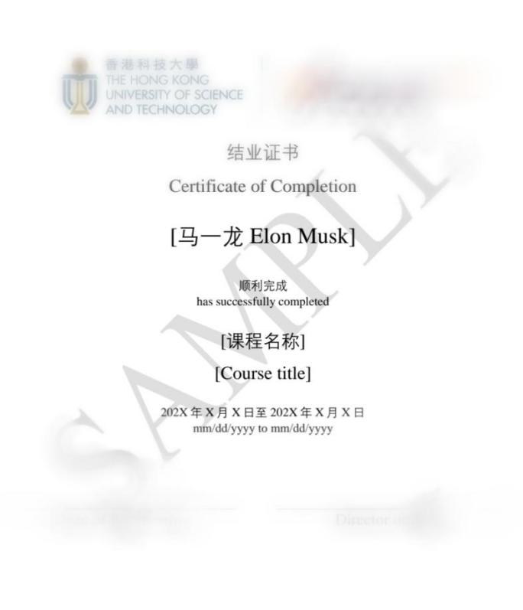

- 项目优势：
1. 世界名校官方课程，课程质量有保障；
2. 沉浸式体验名校课堂，感受多元化学习氛围；
3. 项目结束后将获得世界名校颁发的项目结业证书或成绩单或推荐信；
4. 全面提高学术能力、外语能力、跨文化交际和国际胜任力。

